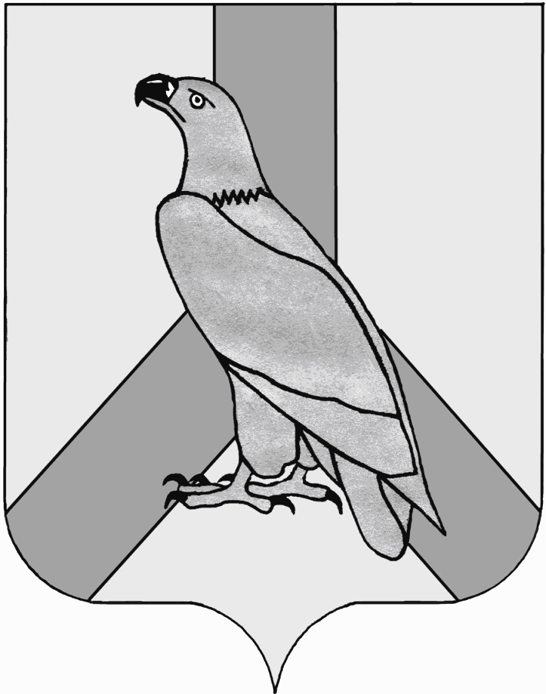

АДМИНИСТРАЦИЯ
ДАЛЬНЕРЕЧЕНСКОГО ГОРОДСКОГО ОКРУГА
ПРИМОРСКОГО КРАЯ

ПОСТАНОВЛЕНИЕ

28 октября_ 2019 г. г. Дальнереченск № 790

О внесении изменений в приложение к постановлению администрации Дальнереченского городского округа от 10.02.2015 г. № 188
«О создании при главе администрации Дальнереченского
городского округа рабочей группе по снижению
неформальной занятости, легализации «серой»
заработной платы, повышению собираемости
страховых взносов в государственные
внебюджетные фонды»

В соответствии с Федеральным законом от 06.10.2003г. № 131-ФЗ «Об общих принципах организации местного самоуправления в Российской Федерации», в целях исполнения распоряжения Губернатора Приморского края от 19.12.2014г. № 198-рг «О мероприятиях, направленных на снижение неформальной занятости в Приморском крае», в соответствии с Уставом Дальнереченского городского округа, администрация Дальнереченского городского округа

ПОСТАНОВЛЯЕТ:
1. Внести изменения в приложение к постановлению администрации Дальнереченского городского округа от 10.02.2015 г. № 188 «О создании при главе администрации Дальнереченского городского округа рабочей группе по снижению неформальной занятости, легализации «серой» заработной платы, повышению собираемости страховых взносов в государственные внебюджетные фонды (прилагается).
2. Отделу муниципальной службы, кадров и делопроизводства администрации Дальнереченского городского округа (Бонк) настоящее постановление разместить на официальном Интернет-сайте Дальнереченского городского округа.
3. Настоящее постановление вступает в силу со дня его подписания.

И.о. главы администрации
Дальнереченского городского округа С.И. Васильев

Приложение
к постановлению администрации
Дальнереченского городского округа
От28.10.2019_ № 790_
Состав
рабочей группы по снижению неформальной занятости, легализации «серой» заработной платы повышению собираемости страховых взносов в государственные внебюджетные фонды при главе администрации Дальнереченского городского округа

Васильев Сергей Иванович | И.о. главы администрации Дальнереченского городского округа – руководитель рабочей группы;
Дзюба Ирина Геннадьевна | заместитель главы администрации Дальнереченского городского округа – заместитель руководителя рабочей группы;
Боева Наталья Петровна | главный специалист 1 разряда отдела экономики и прогнозирования администрации Дальнереченского городского округа - секретарь комиссии;
Члены рабочей группы:
Ахметжанова Наталья Александровна | начальник финансового отдела администрации Дальнереченского городского округа;
Ачкасова Валентина Николаевна | директор Филиала №8 ГУ ПРО Фонда социального страхования РФ (по согласованию);
Бабарь Галина Максимовна | начальник МИ ФНС России №2 по Приморскому краю (по согласованию);
Гиргель Оксана Юрьевна | главный специалист 1 разряда по государственному управлению охраной труда Дальнереченского городского округа;
Гуреева Наталья Васильевна | инспектор отдела по исполнению административного законодательства МО МВД России «Дальнереченский», капитан полиции (по согласованию);
Кузнецова Анна Владимировна | начальник отдела экономики и прогнозирования администрации Дальнереченского городского округа;
Матюшкина Валентина Николаевна | начальник отдела предпринимательства и потребительского рынка администрации Дальнереченского городского округа;
Прыткова Мария Владимировна | старший помощник Дальнереченского межрайонного прокурора, юрист 2 класса (по согласованию);
Шевчук Елена Петровна | начальнику отделения КГБУ« Приморский центр занятости населения» в г. Дальнереченск (по согласованию);

